Одеський національний університет імені І. І. Мечникова
(повне найменування вищого навчального закладу)
Біологічний факультет
(повне найменування інституту/факультету)
Кафедра ботаніки, фізіології рослин та садово-паркового господарства
(повна назва кафедри)

Дипломна робота
на здобуття ступеня вищої освіти «бакалавр»
на тему:
«Ландшафтне проектування розважально-
навчального дитячого простору біля гуртожитку Nº6
ОНУ імені I.І. Мечникова»

«Landscape design of an entertaining educational children's space near the campus N° 6 of the Odesa I.
I. Mechnikov National University»

Виконала: здобувач денної форми навчання
спеціальності 206 "Садово-паркове господарство»
Влаєва Вікторія Іванівна
Керівник: к. арх., доцент Кадуріна Антоніна Олегівна
Рецензент: к.б.н., директор Ботанічного саду ОНУ імені I.I. Мечникова Левчук Людмила Володимирівна

Рекомендовано до захисту:  Протокол засідання кафедри  № ___ від ___. ___. 2025 р.  Завідувач кафедри  Ткаченко Ф.П.  (підпис) | Захищено на засіданні ЕК №___  протокол № ___ від ___. 06. 2025 р.  Оцінка______________/___ ___/_____  (за національною шкалою/шкалою ЕСТS/ бали)  Голова ЕК  Кадуріна А.О.  (підпис)

Одеса – 2025

Анотація

Після ретельного дослідження обраної території та аналізу потреб людей які проживають в гуртожитку було розроблено оптимальний ландшафтний дизайн для облаштування рекреаційно-розважальної зони на території студмістечка Одеського національного університету імені І. І. Мечникова.
Ключові слова: гуртожиток, ОНУ імені І.І. Мечникова, ландшафтний дизайн, розважально-рекреаційний простір, розважально-ігровий простір, дитячий майданчик, озеленення, благоустрій.
Робота зроблена на 60 сторінках друкованого тексту, включає 39 рисунків, 3 таблиці. В роботі наведено посилання на 16 публікацій.

After careful investigation of the protected area and analysis of the needs of people who live in a group of buildings, an optimal landscape design was developed for the development of a recreational and utility area on the territory of the Odessky National Student School University named after I. I. Mechnikov.
Key words: village dweller, ONU named after I.I. Mechnikov, landscape design, recreational space, recreational space, play space, children's playground, landscaping, landscaping.
The work is made on 60 pages of printed text, includes 39 figures, 3 tables. The work provides references to 16 publications.

ЗМІСТ
ВСТУП.………………….........................................................................................4
- ОГЛЯД ЛІТЕРАТУРИ……………………………………………………..6
  - Нормативні вимоги до дитячих майданчиків……………………...6
  - Вікові категорії дитячих ігрових майданчиків…………………….8
  - Функціональне зонування дитячих майданчиків…………………10
  - Тематична спрямованість дитячих ігрових майданчиків………..11
  - Приклади досвіду проєктування розважально-ігрових зон…………………………………………………………………...15
- МАТЕРІАЛИ ТА МЕТОДИ ПЕРЕДПРОЄКТНИХ ДОСЛІДЖЕНЬ…..24
- ПРОЄКТНІ РІШЕННЯ…………………………………………………....31
3.1 Проєктні пропозиції ландшафтного благоустрою дитячої розважальної зони………………………………………………………………..31
3.2 Озеленення проєктованої території....................................................46
3.3 Дизайн обладнання рекреаційної зони ..................................................49
ВИСНОВКИ...........................................................................................................55
СПИСОК ЛІТЕРАТУРИ.......................................................................................57

ВСТУП
Гармонійне формування особистості людини можливо при її функціонуванні в гармонійному архітектурному та природньому середовищі. Тож, дуже важливо з самого дитинства створити таке середовище, такі елементи озеленення, які б сприяли гармонійному розвитку дитини, включали в себе навчальну, розважальну, ігрову функції. Рослини відіграють важливу виховну роль та можуть сприяти вивчення дитиною кольору, форми, розміру, представлення уяв дитини про овочі та фрукти, та основні принципи рослин.
Актуальність теми. Сучасний період розвитку України, характеризується орієнтацією на європейські соціокультурні цінності, на переосмислення та адаптацію світових здобутків у галузі архітектурно-дизайнерської практики до регіональних та національних особливостей. Однією з домінуючих тенденцій є формування універсальних багатофункціональних закладів, відпочинково-розважального призначення та приміщень або просторів для перебування дітей. Зростання соціальних вимог та очікувань суспільства у відношенні до підростаючого покоління обумовили необхідність формування нового художньо-виразного предметно-просторового середовища для дітей біля будівель таких як університети, дитячі садки, школи або, гуртожитки, що можливо вирішувати засобами дизайну [1].

Мета роботи. Метою роботи є формування дитячого ігрового середовища засобами дизайну та озеленення біля гуртожитку Nº6 ОНУ імені І.І Мечникова , та закладів громадського призначення.
Для вирішення мети були поставлені наступні завдання:
1. На основі порівняльно-історичного аналізу систематизувати та проаналізувати світовий досвід створення дитячих майданчиків.
2. Провести передпроєктний аналіз благоустрою території біля гуртожитку №6 ОНУ імені І.І. Мечникова.
3. Розробити проєктні пропозиції що до дорослого та дитячого відпочинку біля гуртожитку №6 ОНУ імені І. І. Мечникова.
4. Розробити ряд креслень і таблиць озеленення проєктованої території.
5. Запроєктувати фрагменти генплану з розробкою дизайну елементів садово-паркового мистецтва.

1. ОГЛЯД ЛІТЕРАТУРИ
Світовий досвід створення дитячих майданчиків.
Дитячий майданчик – напевно, наймасовіший елемент благоустрою у просторі. Взагалі, дитячий майданчик я б оцінювала як мінімум за п'ятьма показниками: безпека, зручність, креативність, доступність і дизайн. Ще в 70-х роках (за підтримки ЮНЕСКО) були проведені дослідження, метою яких було з'ясувати у самих дітей, як вони оцінюють простір, в якому живуть і грають, і яким вони його бачать через 10 років. Це дослідження показало, що дитяче розуміння щастя істотно відрізняється від того, як його бачать дорослі. Діти хочуть самостійно гуляти і грати, вибирати, з ким і де це робити, спілкуватися з природою, бути повноцінними учасниками суспільного життя [2]. Найважливіша частина модернізації дитячого майданчика – це озеленення. Під великими деревами діти можуть врятуватися від сонця та несильного дощу, чагарники по периметру захистять від пилу та вихлопних газів, що особливо важливо для зон поряд із жвавою вулицею. Є варіант огорожі з живоплоту, щоб зонувати територію. Створення хороших умов для перебування дитини на подвір'ї будинку або в будь-яких інших місцях обмежується не лише насадженням дерев та чагарників на майданчику. Створити дизайн, що підкреслює баланс між природними та штучними об'єктами. Озеленення майданчиків та характер розміщення зелених насаджень має відповідати загальному планувальному рішенню двору чи мікрорайонного саду. Бажано, щоб зелене оформлення дитячих майданчиків було барвистим і радісним, з переважанням відкритих галявин [3].
  - Нормативні вимоги до дитячих майданчиків
1. Дитячі майданчики організовують у вигляді окремих майданчиків для різних вікових груп або як комплексні ігрові майданчики із зонуванням за віковими інтересами. Для підлітків (від 12 років до 16 років) організовують спортивно-ігрові комплекси. Забороняється розміщення дитячих майданчиків на покрівлях напівпідземних і наземних споруд [4].
2. Дитячі майданчики для дітей ясельного та дошкільного віку треба розміщувати на ділянках житлового кварталу (житлового комплексу), майданчики для дітей молодшого та середнього шкільного віку, комплексні ігрові майданчики розміщують на озеленених територіях житлового району, спортивно-ігрові комплекси – у парках житлового району [4].
3. Відстань від вікон житлових та громадських будинків до меж дитячих майданчиків треба визначати згідно з ДБН Б.2.2-12 [4].
4. Для попередження травм у разі падіння дітей дитячі ігрові майданчики обладнують ударопоглинальним покриттям. Покриття майданчиків для дітей ясельного віку та дошкільного треба приймати згідно з ДБН В.2.2-4. На дитячому майданчику м'які види покриття (піщане, ущільнене піщане на ґрунтовій основі або гравійній крихті, м'яке гумове або м'яке синтетичне) [4].
5. Площу дитячих майданчиків на територіях житлового середовища треба приймати згідно з ДБН Б.2.2-12 та ДСП № 173 в залежності від кількості населення [4].
6. Дитячі майданчики треба озеленювати посадками дерев і кущів. Дитячі майданчики треба обсаджувати по периметру смугою зелених насаджень. Дерева із східного і північного боку майданчика треба висаджувати не ближче ніж 3 м, а з південного та західного боку – не ближче ніж 1 м від краю майданчика до вісі дерева. На дитячих майданчиках заборонено висаджування дерев з колючками, а також рослин з отруйними плодами [4].
7. Освітлювальне обладнання має функціонувати у режимі освітлення території майданчика. Заборонено влаштування освітлювального обладнання на висоті менше ніж 2,5 м [4].
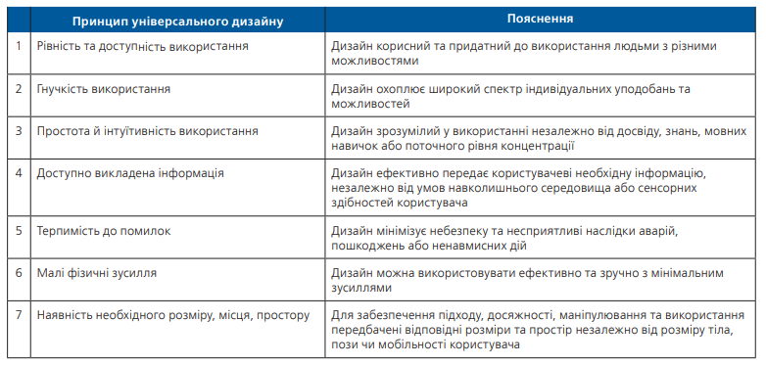
Рис. 1. Теоретичні принципи універсального дизайну проектування територій

  - Вікові категорії дитячих ігрових майданчиків [4]
- майданчики для дітей до 5-ти років, на яких ігрові елементи не повинні перевищувати 2 м, а гірки не більше 0,5 - 0,8 м;
- майданчики для дітей 5 - 11 років, в яких гірки вже вище, в інтервалі 1,1 - 1,5 м, площадки ігрових елементів не більше 1 х 1 м;
- для дітей від 11 років розміри збільшуються на 0,5 - 1 м, а для зимових гірок дозволена висота від 2 до 4 м.
- також можуть бути універсальні дитячі майданчики, на яких можуть грати діти різного віку. Саме такий тип майданчиків рекомендується встановлювати у дворах і дитячих садках.
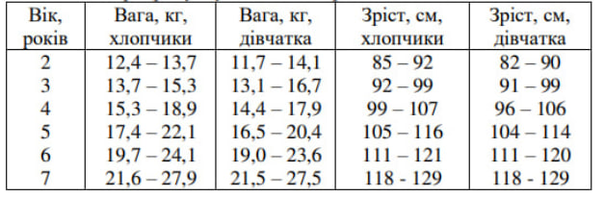
Рис. 2. Антропометричні параметри дітей різних вікових груп для розрахунку величини ігрового обладнання

Розташування дитячого ігрового або спортивного майданчика повинно проводитись на стадії проекту, з врахуванням наступних позицій [5] :
- особливості ландшафту (схили на місцевості, дерева, доріжки і т.д.);
- розташування підземних комунікацій в районі запланованого майданчика;
- направлення сонячного проміння протягом дня;
- обов’язкова наявність зон безпеки для кожного окремого ігрового компонента майданчика (не менше двох метрів один від одного, для гойдалок + 2 м);
- виділення вікових зон в зв’язку з відсутністю у маленьких дітей почуття небезпеки та слабкою координацією рухів;
- огорожа майданчиків від близького проходження транспорту, пішохідних доріжок, вигулу собак.
Як вже зазначалось, що важливе значення має екологічна та санітарна безпека на майданчиках. Виключається сусідство з забрудненими водоймами, сміттєвими баками, гаражами і т. д. Якщо викладене неможливо, то обладнання необхідно демонтувати.
  - Функціональне зонування дитячих майданчиків
При плануванні ігрового майданчика для громадського користування прийнято ділити його на зони [6] :
- Зона рухливих ігор. Така зона має бути досить великою для вільного бігу. Вона складається з різних канатиків, лазалок, спортивних перешкод і розрахована на активне проведення часу.
- Зона помірних неактивних занять. Ця зона варта маленьких дітей. У ній встановлюються різні будиночки, статуї, невеликі гірки та гойдалки, пісочниця та лавочки.
- Зона відпочинку. Вона призначена для комфортного відпочинку батьків, які відвідують майданчики зі своїм чадом і самих дітей. У такій зоні встановлюються альтанки, лави, всілякі "грибочки" та "капелюшки" від тіні. А біля зони відпочинку прийнято висаджувати різні квіти, кущики, деревця та клумби.

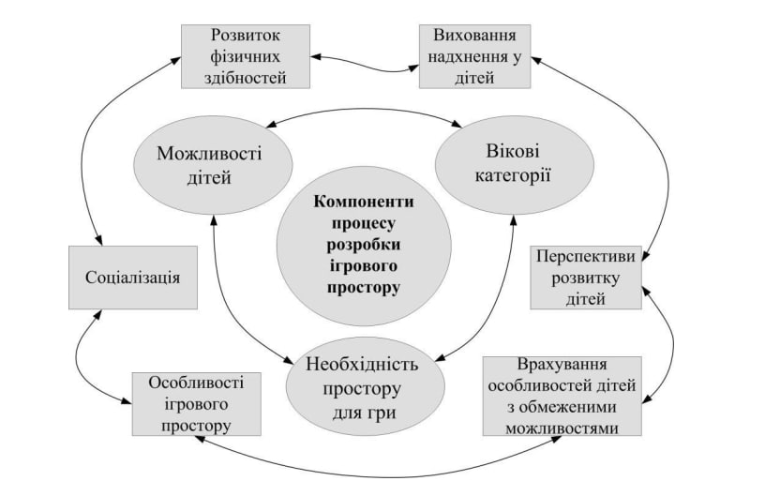
Рис. 3. Компоненти процесу розробки ігрового простору

Останні дослідження дитячих психологів виявили, що для дітей зовсім необов'язково будувати майданчики кислотних і яскравих кольорів. Колір натурального дерева позитивно впливає на психіку дітей, тому майданчики слід робити з натуральних природних матеріалів і використовувати нейтральні кольори. Також, дітям буде цікаво грати в спеціально побудованих для них баштах, маяках і кораблях. Тобто всі елементи повинні бути спроектованими, щоб, з урахуванням віку, фізично розвивати дитину [6].

  - Тематична спрямованість дитячих ігрових майданчиків
Особливе значення має дизайн та тематика ігрової зони. Поки що з класичними майданчиками для дітей з'являється все більше їх нестандартних аналогів – ця тенденція стає трендом. Бажано, щоб це ігрове міні-містечко для дітей гармонійно вписувалося в навколишню природну обстановку або стало яскравим акцентом ландшафтного дизайну. Споруджуючи такий об'єкт, можна вдатися до оригінальних, нестандартних і зовсім несподіваних рішень.
Існує безліч тематично спрямованих дитячих майданчиків, деякі приклади наведені на малюнках 4, 5, 6, 7, 8, 9.
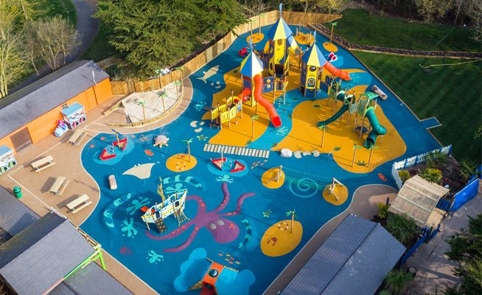
Рис. 4. Морська тематика дитячого майданчика [7].

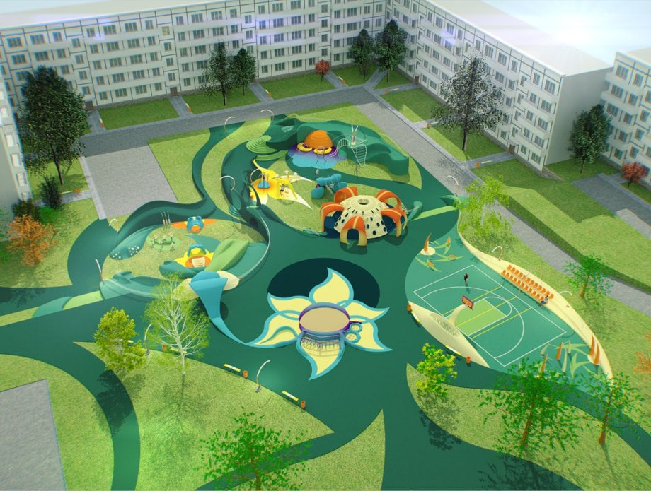
Рис. 5. Квіткова тематика дитячого майданчика [8].

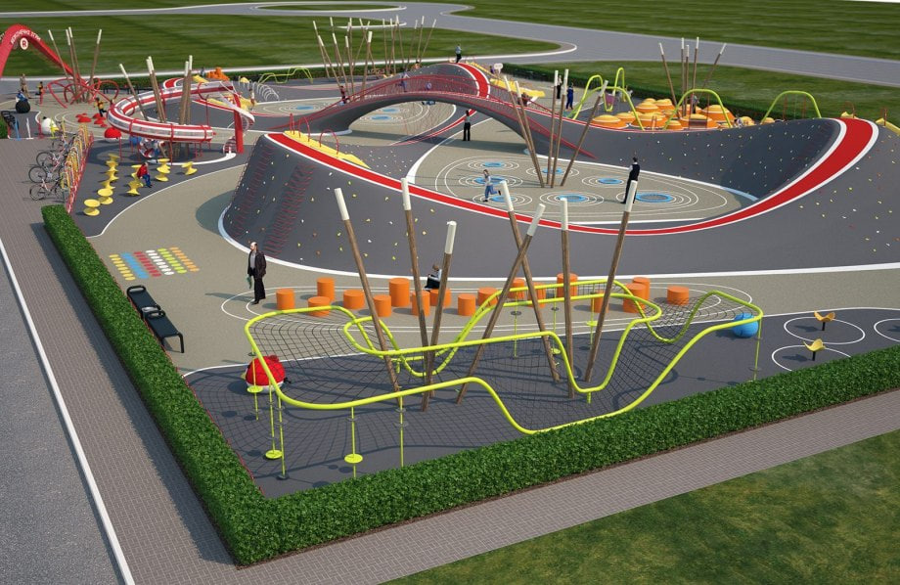
Рис. 6. Спортивна тематика дитячого майданчика [9].

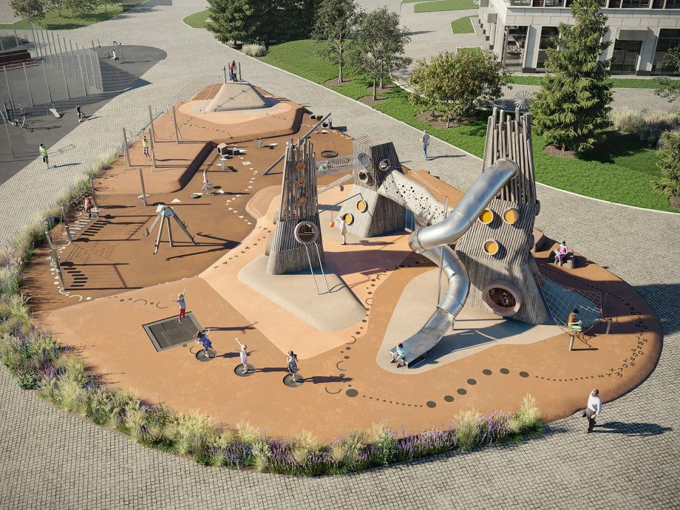
Рис. 7. Космічна тематика дитячого майданчика [10].

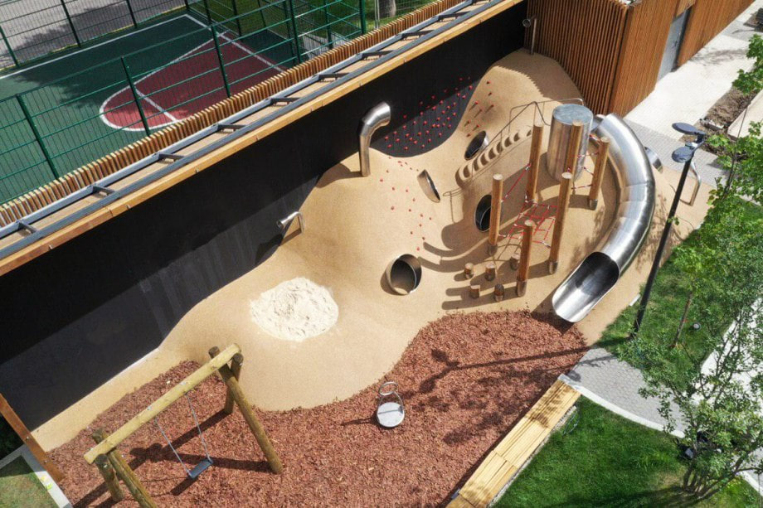
Рис. 8. Піщана тематика дитячого майданчика [11].

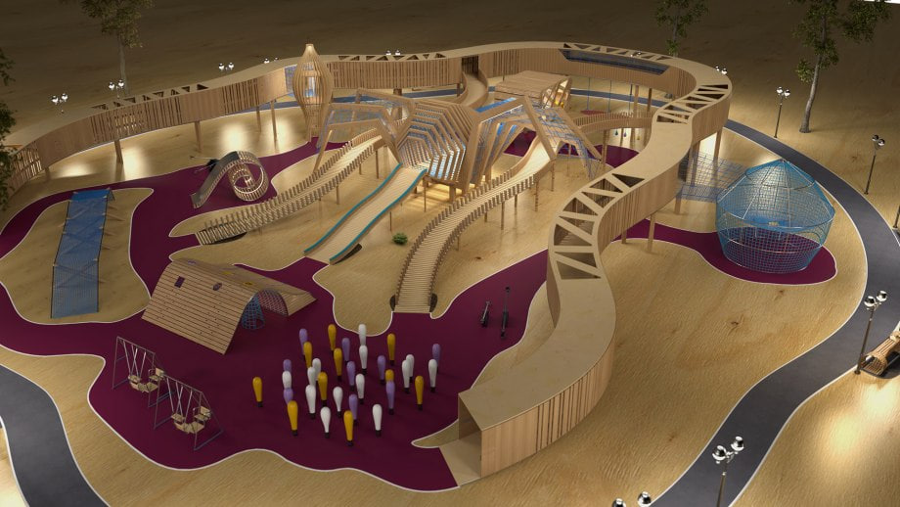
Рис. 9. Розважально-ігрова тематика дитячого майданчика [12].

  - Приклади досвіду проєктування розважально-ігрових зон
В Валенсії група художників і архітекторів встановили на площі в новому житловому районі гігантського кольорового Гулівера (рис. 10), який мав великий успіх у місцевих хлопців. Це спільний проект архітектора Рафаеля Рівера і художника Маноло Мартіна [13].
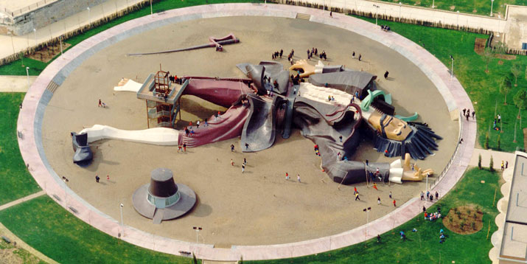
Рис. 10. Дитячий майданчик Гулівера в Валенсії. Спільний проект архітектора Рафаеля Рівера і художника Маноло Мартіна, 1990 рік [13].

Діти повинні мати можливість грати та бігати на них, мати доступ до рослин, вчитися самостійно доглядати їх. Озеленення дитячих майданчиків тісно пов'язане з покращенням їхнього мікроклімату; наприклад, високі дерева, посаджені з боку пануючого вітру, є гарним вітрозахистом. Дерева та чагарники розміщуються навколо майданчика так, щоб одна частина майданчика була в тіні, а інша більшу частину дня освітлювалася сонцем. Групи дерев і чагарників, розташовані біля площадки, служать для розчленування їх у кілька самостійних ділянок, (рис. 11), що використовуються для різних за своїм характером ігор [14].

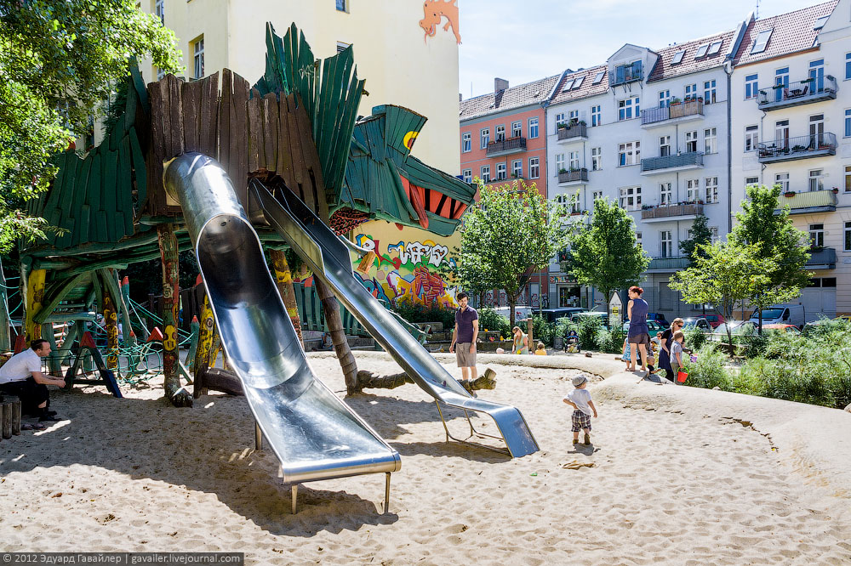
Рис. 11. Дитячий майданчик, Німеччина (Берлін), 2015 рік [14]

Головна ідея полягала в тому, щоб реконструювати існуючі асфальтові ігрові майданчики та запропонувати динамічне поєднання твердих та м'яких поверхонь, дерев, природної рослинності та спеціально розроблених ігрових систем. Серед основних елементів ігрового майданчика – дерев'яний будиночок, що розмістився на найбільшому дереві. Майданчик також включає пісочницю з пляжним піском, оточену валунами та деревиною та дерев'яні жолоби для збору дощової води, гойдалки-гнізда, спортивні майданчики та ландшафтний амфітеатр (рис. 12) [15].

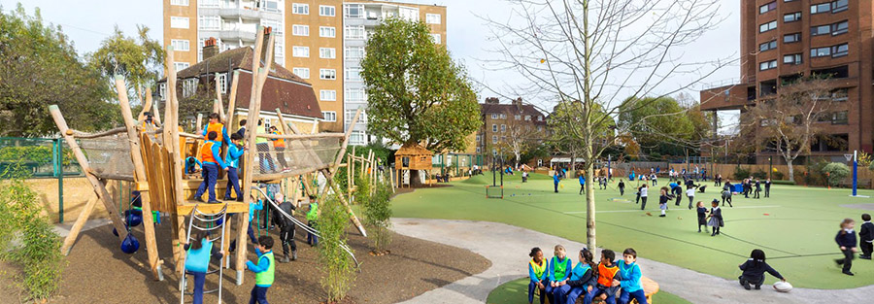
Рис. 12. Дитячий майданчик, Великобританії (Лондоні) «Foster + Partners», 2017 рік [15]

Тут неймовірна кількість різноманітних ігрових зон з гірками, скеледроми та мотузковими майданчиками для дітей різного віку. Присутні пісочниці та водна ігрова зона, а з пагорба відкривається чудовий краєвид на місто. Крім того, це ще й чудове місце для відпочинку всією родиною - поки діти граються на майданчику, дорослі можуть влаштувати пікнік у спеціально обладнаних зонах з барбекю та столами (рис. 13) [16].

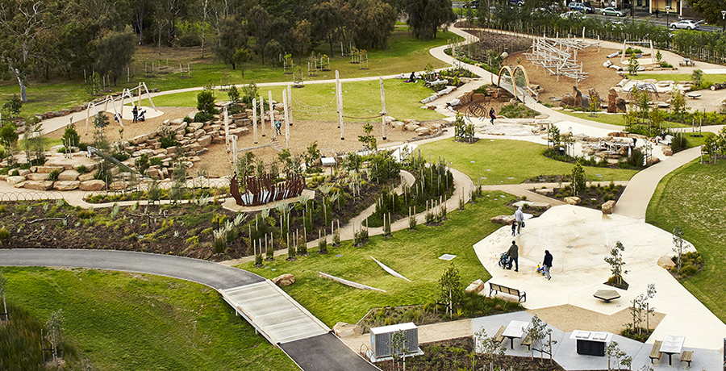
Рис. 13. Дитячий майданчик та парк, Австралія (Мельбурн) «Landscape architect Skye Haldane» [16]

Цікавіше, що в процесі будівництва було вжито ретельних заходів щодо захисту існуючих дерев, а для забезпечення додаткової опори було встановлено металеві стіки. У переплетення сотень білих мереж сформовані лабіринти з провалами та підйомами, в яких діти можуть грати годинами. Крім вертикально і горизонтально натягнутих сіток, автори включили інші сітчасті структури - спіралі і сферичні намети. "Ліс - це можливість поєднатися з природою, досліджувати та думати, рухатися чи сидіти на самоті. У природі можна забути себе, а можна шукати своє внутрішнє "Я", - сказали автори (дизайнерам китайської студії unarchitecte) (рис. 14) [17].

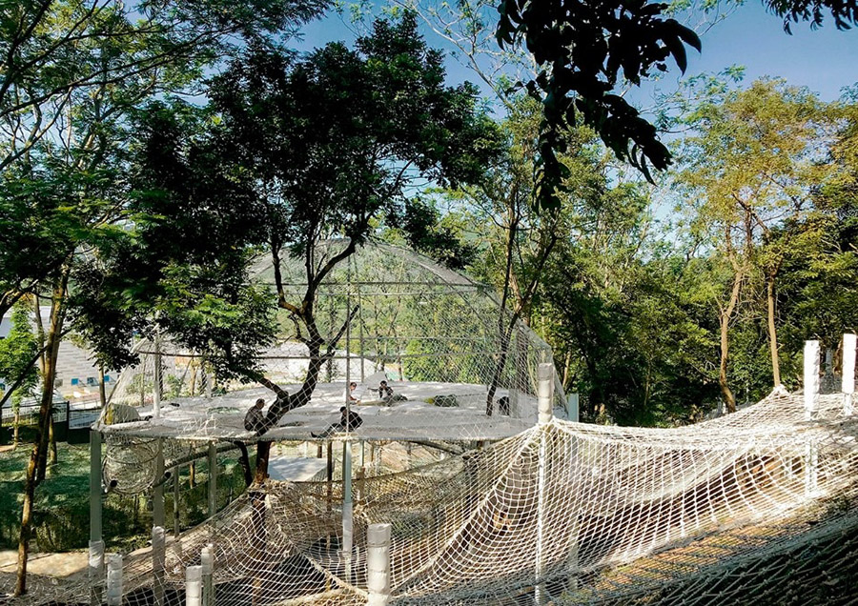
Рис. 14. Чарівний лабіринт у лісі, Китай (Гуандун) «Дизайнери китайської студії Unarchitecte» 2019 рік [17]

Дуже ефектний та незвичайний майданчик, розташований у Бостонському парку сучасної скульптури. Howeler + Yoon Architecture спроектували її таким чином, що 20 гойдалок, що знаходяться на майданчику, світяться, коли на них розгойдуються, змінюючи колір від білого до фіолетового. Майданчик став улюбленим місцем як дітей, так і дорослих (рис. 15) [18].

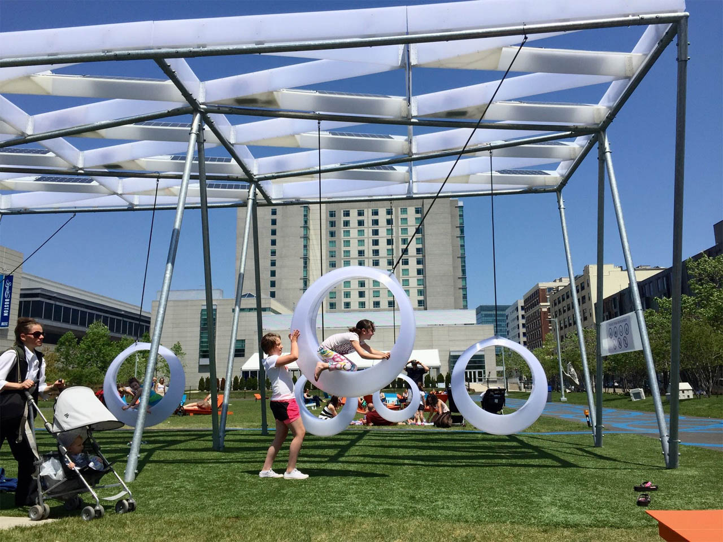
Рис. 15. Парк гойдалок, США (Бостон) «Howeler + Yoon Architecture» [18]

Дитячий майданчик нагадує про пам'ятки датської столиці. У круглій вежі змонтовано невелику майданчик на кшталт планетарію (рис. 16) [19].

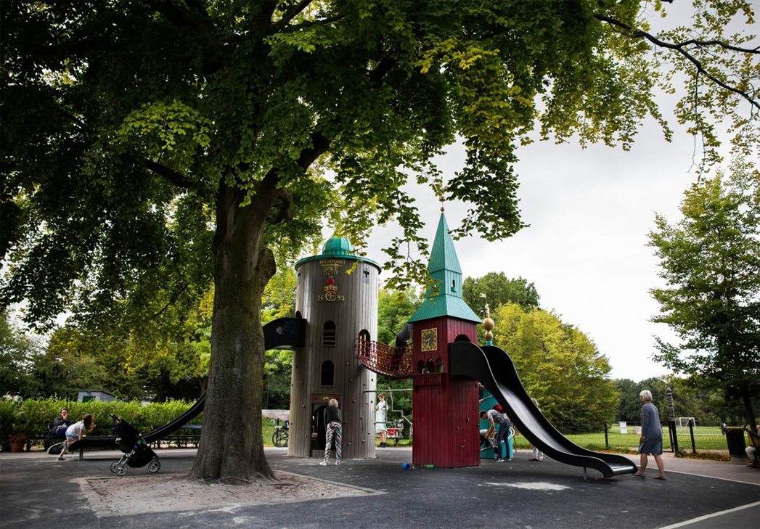
Рис. 16. Башти датської столиці, Копенгаген (Данія) «Monstrum» [19]

Благоустрій та озеленення дитячих майданчиків
Покриття дитячого майданчика газоном
Для створення майданчиків використовуються спеціальні суміші для прогулянкових газонів. У них входять різні види трав, наприклад, конюшина, райграс, польовиця та інші (рис.17). За нормами висота рослин не перевищує шести сантиметрів. Плюс газону порівняно з ґрунтом у тому, що він знижує температуру на чотири градуси, посилює вологість повітря [20].
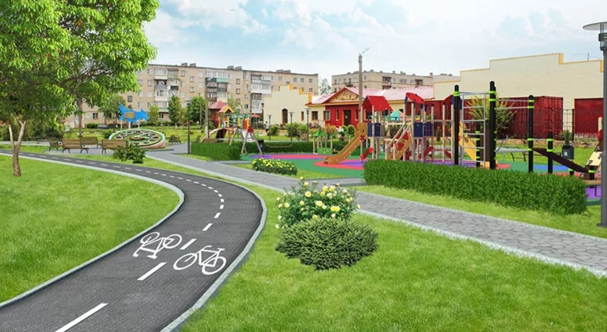
Рис. 17. Покриття дитячого майданчику [20]

Висаджування дерев , кущів та квітів
Роблячи озеленення для дитячого майданчика, потрібно вибирати дерева з широкою кроною і сильними стовбурами, які стануть перешкодою для дітей, якщо вони захочуть на них забратися. Тінь від них допоможе під час спеки. Для нових посадок застосовують дерева, що дають легку прозору тінь: клен (Acer), береза (Betula), горобина (Sorbus), ясен (Fraxinus); для затінення - дерева з щільною кроною: клен гостро-листовий (Acer platanoides), липа (Tilia), тополя берлінський (Populus berolinensis), з чагарників - кизильник (Cotoneaster), бузок (Siringa), спірея японська (Spiraea japonica) (рис. 18).
Для озеленення дитячих майданчиків небажано застосування чагарників із низьким розташуванням квіток – діти обривають їх Неприпустимі посадки чагарників із отруйними ягодами. Навколо ігрових майданчиків слід проводити посадку рослин, найбільш стійких до механічних пошкоджень [21].

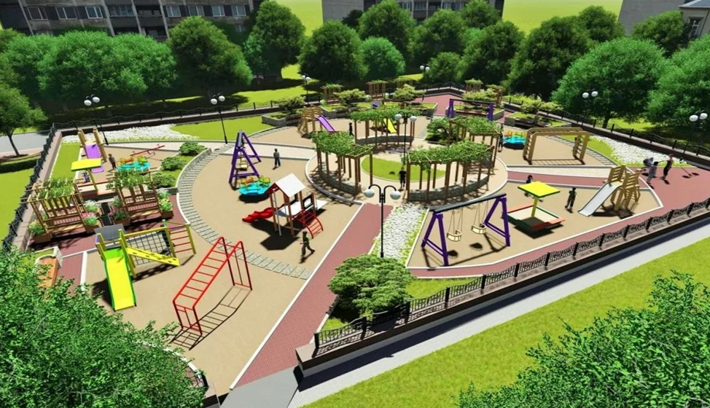
Рис. 18. Висаджування дерев , кустів , квітів [21]

- МАТЕРІАЛИ ТА МЕТОДИ ПЕРЕДПРОЄКТНИХ ДОСЛІДЖЕНЬ
Спираючись на глибокий аналіз місцевості, прилеглій до біологічного корпусу ОНУ імені І.І. Мечникова та студентського гуртожитку, було розроблено декілька концептуальних схем, спрямованих на гармонійне поєднання наукового та житлового середовища.
Особлива увага приділяється створенню комфортної зони відпочинку поблизу лабораторного корпусу, що сприятиме відновленню сил. Ключовим елементом стане оновлена дитяча ігрова зона, яка, розширюючись, отримає сучасний дизайн та стане справжньою радістю для найменших мешканців гуртожитку.
Окрім цього, розробка концепції включає в себе елементи зеленої архітектури, що дозволить інтегрувати природні компоненти в штучне середовище. Планується облаштування зелених насаджень, які не лише прикрасять територію, але й покращать якість повітря, забезпечивши комфортні умови для навчання та роботи.
Втілення цих ідей перетворить територію біля біологічного корпусу та гуртожитку на зразок сучасного, екологічно свідомого простору. Ці проєктні рішення мають на меті не лише покращити інфраструктуру, а ще й створити місце де кожен знайде щось для себе: студенти – натхнення для навчання, діти – радість гри, а молоді сім'ї – комфорт та затишок.

Ключовим пріоритетом цього кварталу є сприятливе навчально-виховне середовище. Поблизу цієї ділянки знаходиться університет ОНУ ім. І.І. Мечникова, зі школами, дитячими садками, а також сімейні і студентські гуртожитки. Метою є облаштування дитячого майданчика, який би відповідав потребам різних вікових груп, та фізичному розвитку дітей, а також створення гармонійного місця для відпочинку та спілкування всієї громади (рис. 19).
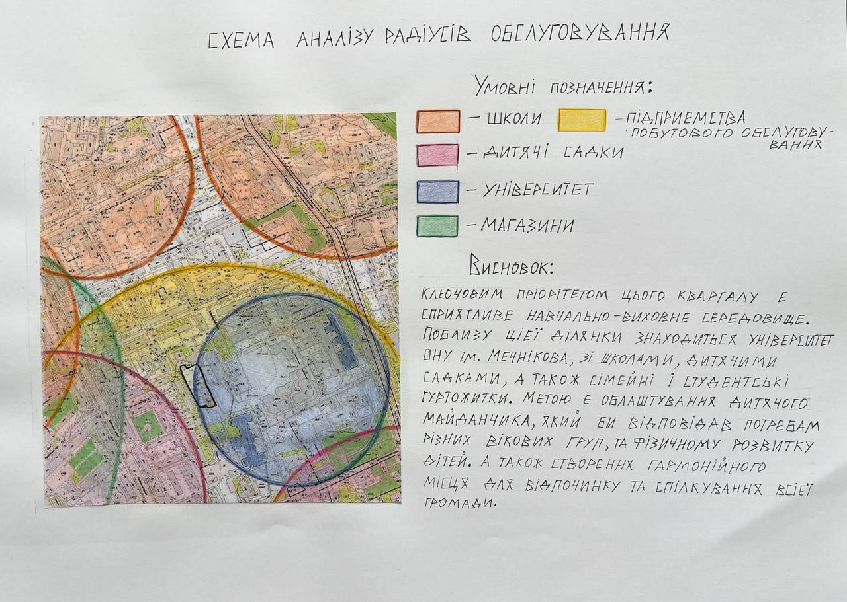
Рис. 19. Схема аналізу радіусів обслуговування

Транспортна доступність до проєктованої території задовільна, особливо з точки зору пішохідного графіку. Однак паркування потребує ретельного вирішення. Відсутність чітко визначених паркувальних місць може призвести до хаотичного руху транспорту. Доцільним буде створення додаткового проїзду, що з'єднає різні частини території та зменшить навантаження. Реконструкція існуючих стежок та додавання показників або знаків до проєктованої території значно покращить пересування. Необхідно також передбачити зручні підходи до території, та забезпечити доступ для усіх людей (рис. 20).

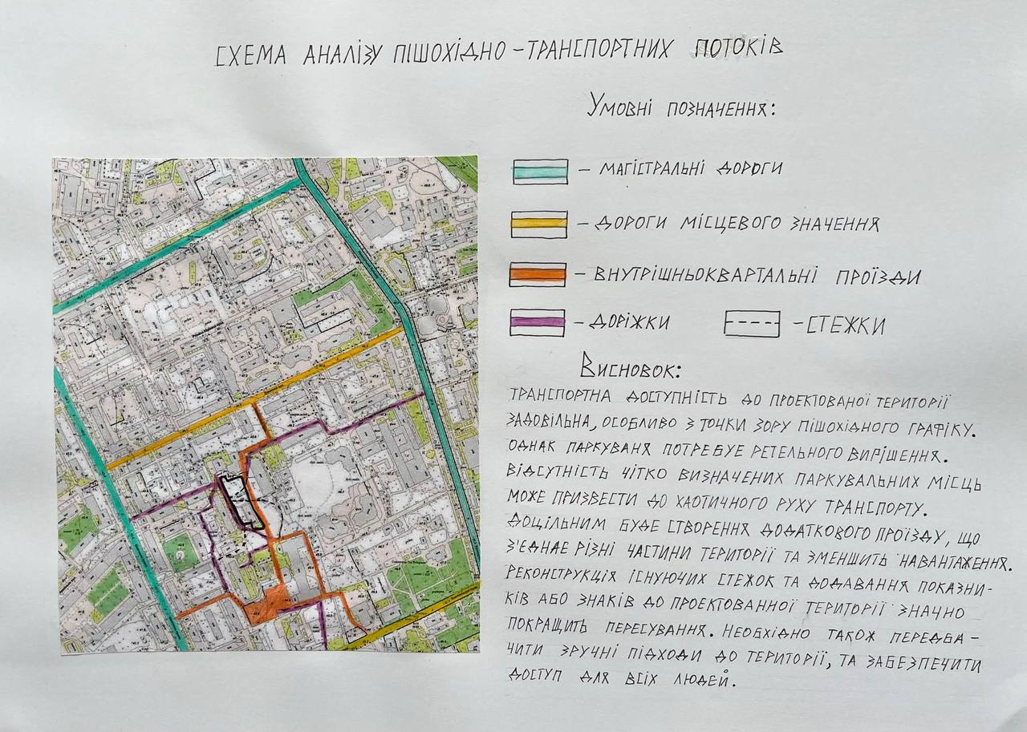
Рис. 20. Схема аналізу пішохідно-транспортних потоків

У другій половині дня від гуртожитка майже на усю проєктовану ділянку у тому числі і дитячий майданчик падає тінь, а в першій половині дня тінь падає від лабораторії на невеличку ділянку. Враховуючи особливості затінення ділянки ми можемо використовувати кожен куточок, підібравши рослини, які найкраще відповідають умовам освітлення. Цей підхід дозволить створити не лише естетично привабливий простір, а й середовище де кожен знайде місце для відпочинку, незалежно від часу доби (рис. 21).

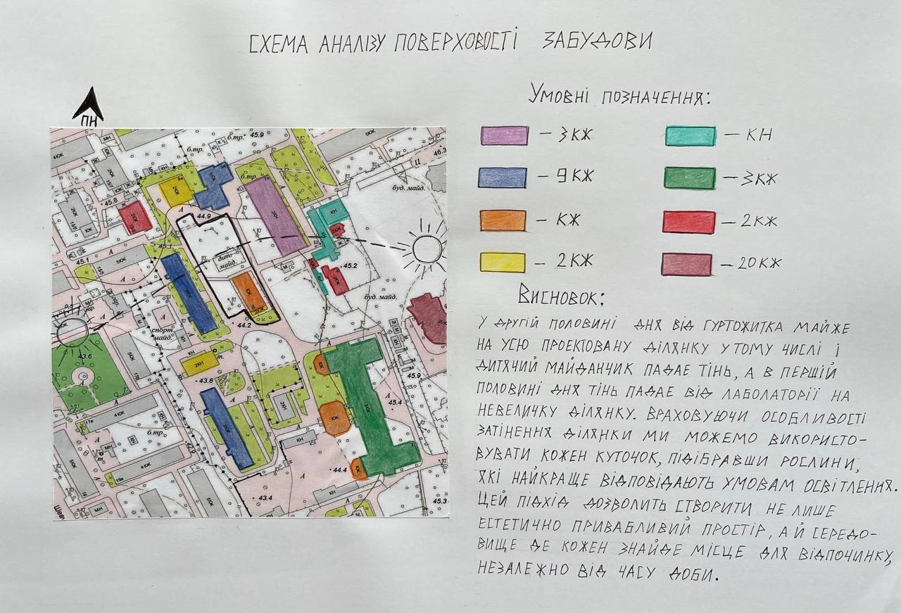
Рис. 21. Схема аналізу поверховості забудови

Аналіз благоустрою території біля гуртожитку №6 ОНУ імені Мечникова.
Біля гуртожитку № 6 ОНУ імені Мечникова розташована гарна ділянка без сильних вітрів з дуже сприятливий мікрокліматом та наявністю тіньової зони для дитячого майданчику; є безпечні зони для відпочинку і відповідні місця, для озеленення деревами , кущами та квітами (рис. 22).
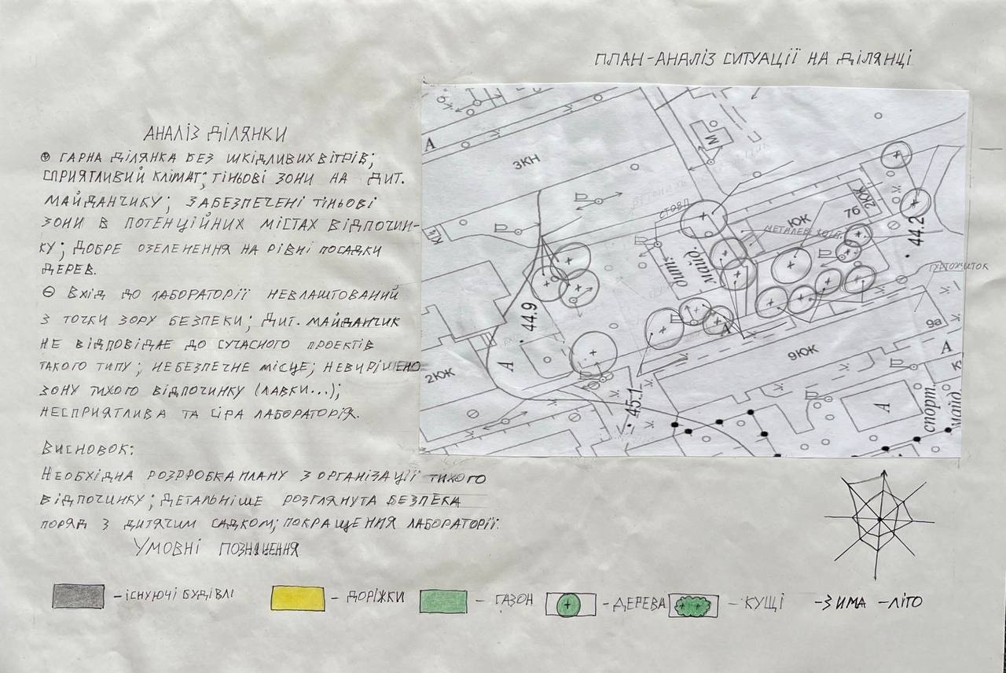
Рис. 22. План – аналіз на ділянці

Але в цієї площадки є і недоліки, на які потрібно звернути увагу, а саме: вхід до лабораторії розташований невдало, а тому це створює не зовсім безпечні умови для проектованого дитячого майданчику; слабо вирішена зона відпочинку (обмаль лавок тощо); сірі та непривабливі стіни лабораторії біля дитячого майданчику (рис. 23).

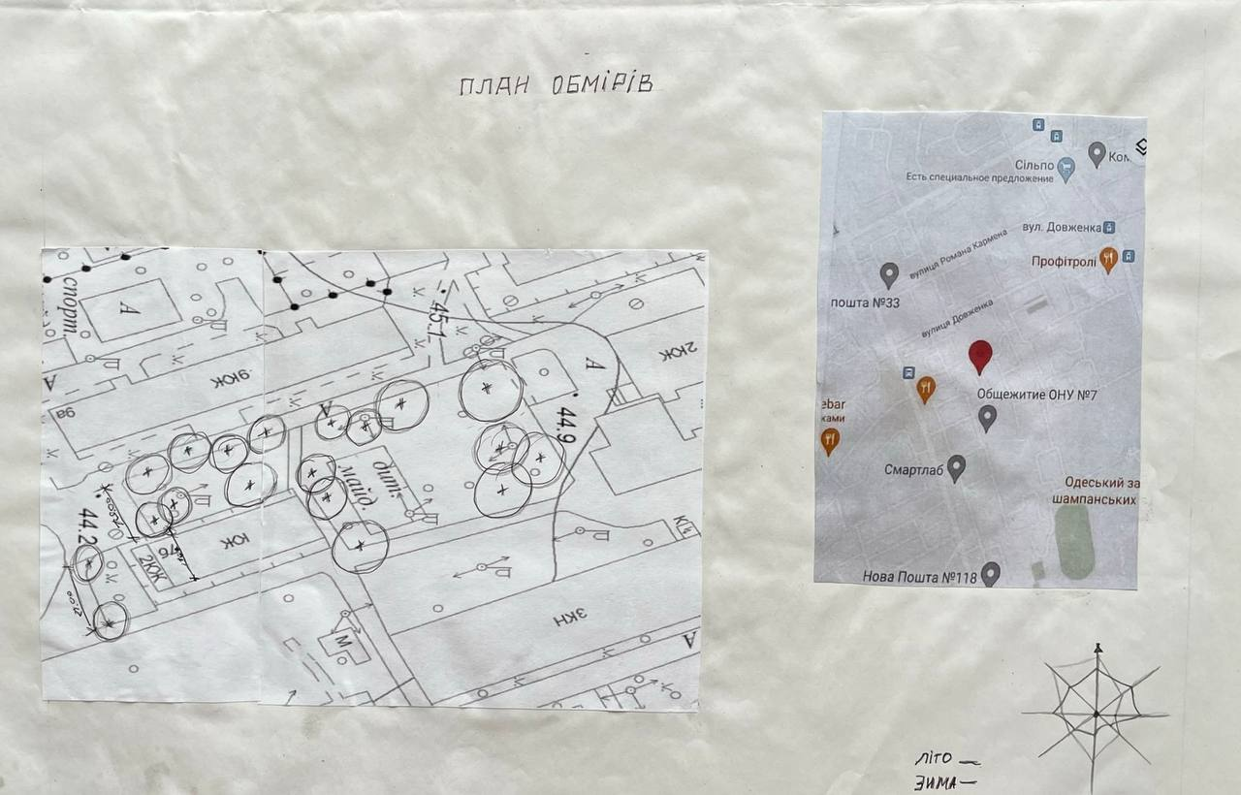
Рис. 23. План обмірів

План-аналіз фотофіксації сучасного стану дитячої площадки біля гуртожитку ОНУ №6. показано на (рис. 24).

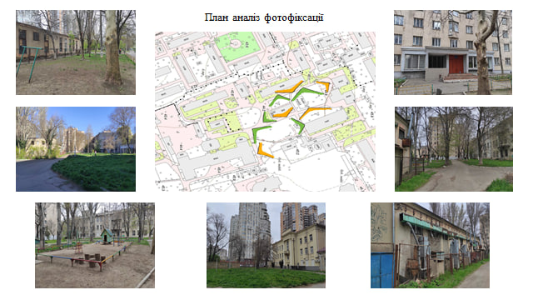
Рис. 24. План-аналіз фотофіксації

Висновок: В гуртожитку №6 ОНУ імені І.І. Мечникова зазвичай проживають не тільки студенти, а ще й батьки з дітьми. Я вважаю, що треба більш вдосконалити дитячі майданчики. Зробити відпочинок не тільки для дітей, а і для дорослих. Необхідно детальніше розглянути безпеку та комфорт для оточуючих, які знаходяться на цій ділянці.

3. ПРОЄКТНІ РІШЕННЯ
3.1 Проєктні пропозиції ландшафтного благоустрою дитячої розважальної зони
На даному етапі було розроблено три варіанти генплану (рис. 25), в яких запропоновано геометричне озеленення біля лабораторії. Обрали 3-тій варіант і більш детально уточнили планування та дизайн креслюнків.

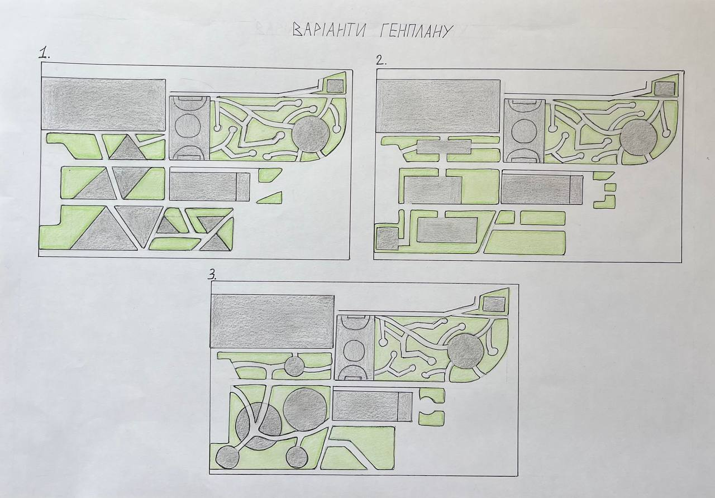
Рис. 25. Варіанти генплану

Загальний опис :
Територію біля гуртожитку №6, умовно можна розподілити на дві зони. Це зона тихого відпочинку та зона дитячої ігрової творчості. З вікон гуртожитку та з його входу розкривається вид на дитячий ігровий майданчик. Вхід на нього знаходиться поодаль від дороги, щоб створити безпечні умови для перебування дітей на майданчику, справа від входу нас зустрічає оригінальний ігровий лабіринт висотою 60-80 сантиметрів, в ньому можна погратися у хованки, побігати або піти до середини, де можна потрапити в зону усамітнення. Слідуючи далі по головній алеї ми потрапляємо на круглий ігровий майданчик, на якому розташовано лазальні елементи, а саме це цікавий, багатофункціональний центральний елемент із сітками та елементами для скелелазіння. Решта елементів уявляє собою різні лазальні конструкції, які візуально поєднано з центральним елементом. Далі можна потрапити у саму велику ігрову зону представлену колом розподіленим на чотири частини за віковими категоріями дітей та функцією. Зона для молодших дітей представлена дитячими гойдалками, вертушкою та двома пісочницями розподіленими кожна на чотири частини з різнокольоровим піском. Поруч з цією зоною ми бачимо достатню кількість лав, сидячі на яких батьки відпочивають та спостерігають за своїми дітьми. Ще у двох вікових зонах які призначені для більш дорослих дітей (середня та старша вікові дошкільні групи), знаходяться багатофункціональні комплекси з горками, тунелями та лазалками. Звідти ми можемо потрапити в зону тихого відпочинку представленим майданчиком з лавами які розташовані в тіні дерев. Ця зона призначена для відпочинку мам з колясками з немовлятами. Центральна частина майданчика прикрашена яскравою статуєю дитячої тематики. У свою чергу зона дитячого майданчика пов’язана із територією розташованою між корпусом лабораторій та спортивним майданчиком. Вона призначена для дітей старшого шкільного віку, студентів та дорослих людей. Ми можемо побачити тут різні спортивні снаряди для фізичної активності, звідси ми можемо потрапити безпосередньо до спортивного майданчику або до одного з корпусів університету. Справа від дитячого майданчика розташована зона тихого відпочинку для дітей і дорослих. Вона представлена великими угрупованнями з дерев, між якими натягнуто гамаки. Окрім того, лежачи на гамаку, або прогулюючись по доріжкам біля гуртожитку та лабораторії, ми можемо побачити зимовий сад. Він представлений шостикутною скляною спорудою і, крізь великі площі кління ми можемо побачити рідкісні тропічні та субтропічні екзотичні рослини. Проходячі далі, ми можемо потрапити до вхідної зони в лабораторію. З двох боків вхідну алею планкують Софори японські, далі між ними розташований фонтан круглої форми, який виступає композиційним ядром вхідної зони, вид на естетичну вхідну зону і зокрема на фонтан відкривається з оточуючих його лав. Тильна сторона лабораторії виходить на спортивний майданчик та зону міні-гольфу, де перебуває молодь. Нами запропоновано використати кольорові пропозиції щодо оформлення стін в стилі хай-тек, як в центрі Жоржа Помпіду в Паризі [https://www.centrepompidou.fr/fr/]. Тож всі комунікації, труби які виходять за стіни будівлі ми пропануємо пофарбувати в яскраві кольори, а саме : жовті, червоні, помаранчеві, сині та фіолетові. Вченими доказано, що саме така кольорова гамма гарно сприймається людьми відповідного віку. На фізиологічному рівні ці кольорові сполучення сприяють максимальні активізації. Саме це дасть можливість студентам швидко переключитися із спокійних занять в аудиторіях до фізичної активності та спортивних вправ. Рухаючись далі, ми потрапляємо до спортивного майданчика, покриття на якому виконано синьо-червоно-білих кольорах. Головною функціональною зоною на території є зона для міні-гольфу. Вона водночас виконує дві ролі спортивну та рекреаційну. Ми можемо потрапити до неї як з території спортивного майданчику, так і з корпусу Біологічного факультету. Якщо головною метою є саме відпочинок, то ми можемо зайти в цю зону зі сторони університету та потрапити на круглий майданчик із кафетерієм. Ця зона виступає своєрідним, композиційним акцентом на території та є транзитною. Далі ми можемо потрапити до гольф поля. Якщо головною метою для нас є гра в міні-гольф, то краще потрапити на поле для міні-гольфу зі спортивної зони. Композиція поле для гольфа виконана відповідно особливостями цієї гри. З ігрового майданчика або з зони кафетерія ми можемо потрапити на шахове поле для інтелектуальних ігор. Воно представляє собою квадрат зроблений по принципу шахової дошки, на якому розташовані велетенські фігури шахів. За грою можна спостерігати з лав які розташовано по боках від ігрової дошки, або з доріжки по дорозі в університет.

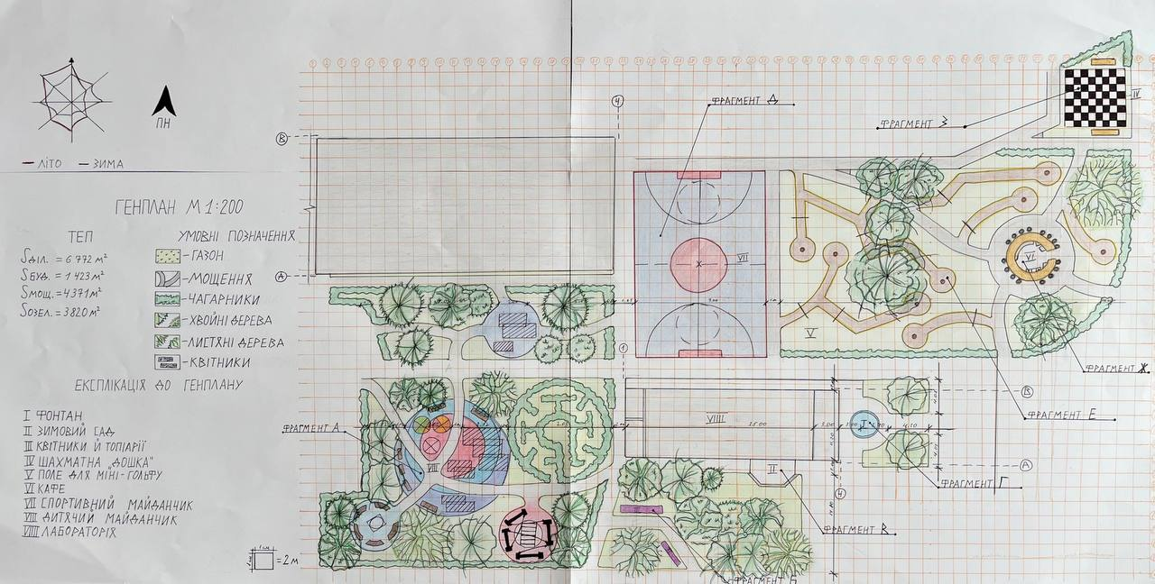
Рис. 26. Генплан

Ми підходимо до най динамічнішого пункту, дитячого майданчика (рис. 27). Серед розмаїття зелених насаджень розташований яскравий і продуманий дитячий простір. Це місце, де дитинство набуває кольору, руху й тепла. Простір розроблений так, щоб жодна дитина не почувалася осторонь. У затишному куточку серед густої зелені розташована зона усамітнення — тихе місце для дітей, які прагнуть спокою або грають наодинці. Невеликі ігрові домики з м’якими лавками створюють атмосферу безпеки, а щільна рослинність дарує відчуття приватності. Центральна частина майданчика — це справжній світ активності та гри. Тут розміщено канатні сітки, стінки для скелелазіння, які розвивають фізичну витривалість, моторику та координацію. Неподалік розташовані качелі різних типів: класичні, гніздоподібні та моделі з підтримкою для найменших. Поряд — вертушки, що стимулюють вестибулярну систему та приносять дітям щиру радість. Особливою родзинкою є пісочниці з кольоровим піском, які не лише розважають, а й розвивають сенсорне сприйняття та уяву. Діти з натхненням творять власні казкові світи з яскравих піщаних кольорів. По периметру ігрової зони розташовані гірки, тунелі, лазалки та інші багаторівневі конструкції, що формують динамічне ігрове середовище. Також приділена увага доступності для дітей з інвалідністю, встановлені спеціальні гойдалки з фіксацією, низькі пандуси, мяке покриття та достатньо місця для зручного пересування. Ці елементи дарують дітям можливість досліджувати простір, вигадувати нові маршрути та розвивати навички взаємодії. Для батьків із малюками передбачено зону тихого відпочинку, розміщену у спокійній частині майданчика. Зручні лави, широкі доріжки для візочків, природна тінь від дерев — усе це створює комфортні умови для нагляду за дітьми та приємного перебування на свіжому повітрі. Центральним акцентом простору є декоративна дитяча скульптура — казковий тваринка кролик з мультфільму «смішарики». На південному сході розташований спортивний майданчик, де встановлено турніки, шведські стінки, кільця та елементи для занять воркаутом. Це місце для активних і сміливих, хто прагне розвивати силу, витривалість і командний дух. Вся територія майданчика охайно впорядкована: зелені насадження, м’яке покриття, зручні лави та широкі доріжки забезпечують безпеку, естетику й доступність для дітей та дорослих. Цей майданчик — не просто місце для гри. Це маленький світ, у якому дитина відкриває себе, досліджує, мріє, грається та росте у любові, красі та русі.

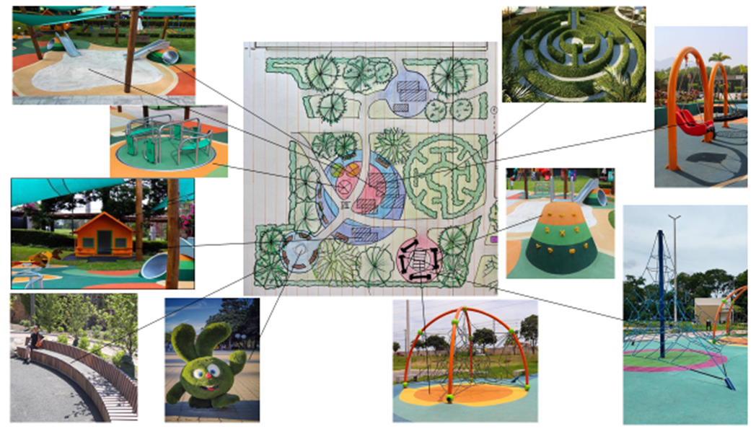
Рис. 27. Фрагмент генплану А «Дитячий ігровий майданчик»

Другий фрагмент генплану розташований уздовж будівлі лабораторії, це зона тихого та естетичного відпочинку, тому тут складено максимально спокійна атмосфера затишку та релаксу. Між дерев відкривається чудовий вид на квітники та топіарії. Фоном для квітника служить лаванда та сантоліна. А на цьому фоні ми бачимо три групи топіаріїв шаровидних та подушковидних форм з сосною та тисом (рис. 28).

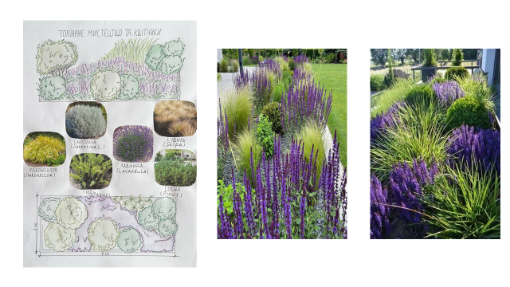
Рис. 28. Фрагмент генплану Б «Топіарне мистецтво та квітники»

Також будівля лабораторії прикрашена зимовим садом створеним для відпочинку (рис.29). Тут використаний цікавий прийом різнокольорового мощення, та виділення основного маршруту за допомогою камяних плит з граніту. З лівого боку ми бачимо клумбу з різновеликими групами рослин (чагарник ялівець звичайний (Juniperus communis)), дерево туя західна "Смарагд" (Thuja occidentalis 'Smaragd'). Форма доріжки обумовлена розставленими вздовж неї декоративними скульптурами у вигляді абстрактної композиції, що символізують нескінченність . Сам зимовий сад має шостикутну форму, в середній частині якої ми бачимо трикутну водойму в оточені контейнерних рослин. Наприкінці зимового саду розташована зона відпочинку із столом та чотирма стільцями в оточенні зелені (чагарники ялівець звичайний та дерев туя західна). Цей сад створює своєрідну буферну зону між будівлею та вулицею, створюючи гармонійне озеленення середовища яке ми можемо спостерігати як з вулиці, так і з інтерєру будівлі.

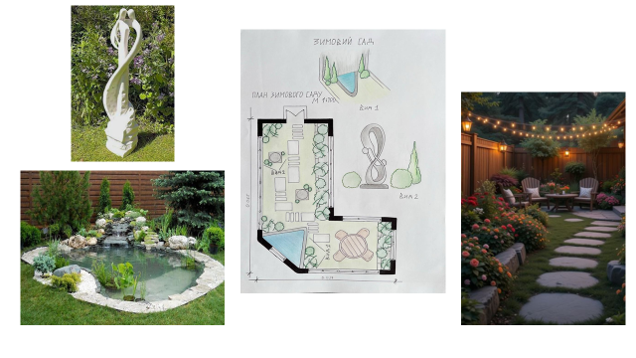
Рис. 29. Фрагмент генплану В «Зимовий сад»
Наступний фрагмент генплану зображує парадну вхідну зону до лабораторії. Вона включає в себе фонтан, круглої форми, зроблений з білого каменю, як центрально декоративний елемент. Поруч з яким розташовано лави, які оточено деревом Софора японська (Styphnolobium japonicum) (рис. 30).

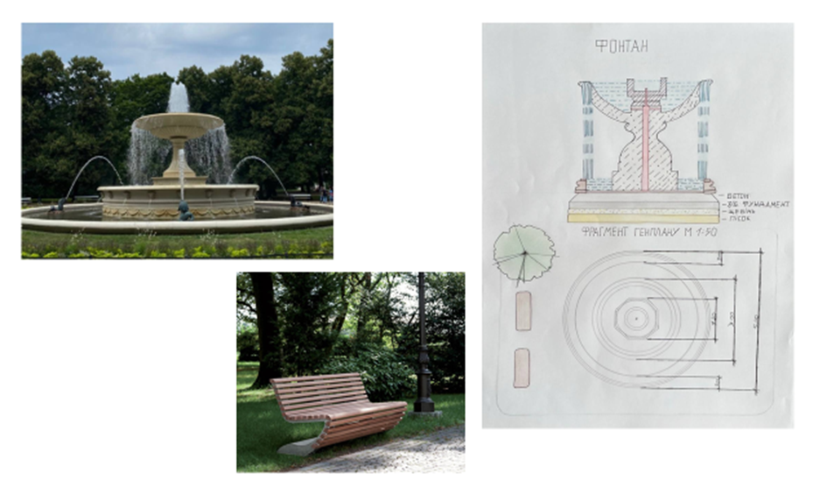
Рис. 30. Фрагмент генплану Г «Фонтан»

Далі можна пройти до спортивної зони яка представлена майданчиком для футболу, баскетболу чи інших спортивних ігор (рис. 31). Поле розділене навпіл горизонтальною центральною лінією, яка мов невидимий кордон, ділить його на дві однакові половини. В самому центрі цієї лінії — величне коло, зафарбоване червоним кольором. Воно мов серце цього поля — тут зароджується кожна гра, кожен матч починається саме звідси. Це — місце старту, де в повітрі зависає м’яч, а дві команди в напрузі очікують свистка. Обидві половини поля — немов дзеркала одна одної. У кожній з них — велика дугоподібна лінія, що окреслює простір перед воротами або кошиком. Ця дуга плавно огортає прямокутну штрафну зону, яка є важливою ареною боротьби. У футболі тут часто вирішуються долі матчів — гравці прориваються крізь захист і пробивають у ворота. У баскетболі — саме тут кипить боротьба під кільцем, і найчастіше відбуваються атаки та блокування. На самих краях поля — червоні прямокутники, які позначають місце розташування воріт або баскетбольних кошиків. Це ті самі місця, куди спрямовані всі погляди гравців. Тут радість перемоги стикається з гіркотою поразки — саме тут вирішується результат гри. Тут пульсує енергія : удари мяча, командні вигуки, швидкі бігові кроки. Майданчик оточений освітленням та з лавками для глядачів. Це місце, де панує рух, сила – простір для тих, хто живе в ритму спорту.

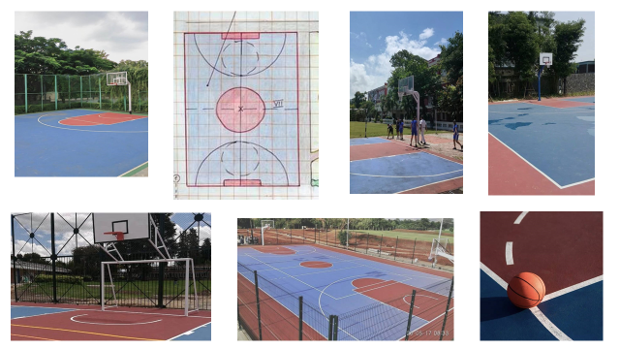
Рис. 31. Фрагмент генплану Д «Спортивний майданчик»

Пройшовши трішки далі ми опиняємось на полі для міні-гольфу (рис. 32). У затишному зеленому куточку, де природа гармонійно поєднується з розвагами, розкинулась унікальна ділянка для міні-гольфу, це місце, де гра перетворюється на пригоду, а кожна лунка відкриває нову головоломку для гравця. Вся зона дбайливо спланована: вона складається з численних вигнутих доріжок, що розходяться в різні боки, мов гілки дерева. Кожна доріжка веде до округлої платформи з лункою — саме туди має потрапити кулька після ретельно вивіреного удару. Лунки розміщені в різних частинах ділянки, і до кожної веде своя окрема стежка, що додає грі динаміки та різноманіття. Деякі доріжки мають різкий поворот, інші — плавну дугу, а десь шлях перетинає штучна перешкода. Це робить гру не лише цікавою, а й розвиває стратегічне мислення. Між майданчиками з лунками стоять дерева і декоративні чагарники, які додають затінку та створюють атмосферу природної легкості. Гра тут проходить не під тиском, а в гармонії з довкіллям. Тиша, шелест листя, легкий вітер — усе сприяє зосередженості та задоволенню від процесу. У центральній частині поля привертає увагу кафе — це місце відпочинку, де можна присісти, обговорити гру, випити напиток або просто поспостерігати за партнерами. Цей осередок є ніби серцем усього простору — звідси зручно починати гру і сюди хочеться повертатися. Усі доріжки вкладені м’якими лініями, немає різких меж чи дисонансів — усе тут дихає спокоєм, розміреністю та гармонією. Це поле для міні-гольфу — не лише про гру, а про вміння радіти моменту, насолоджуватись процесом і відпочивати розумом та тілом.

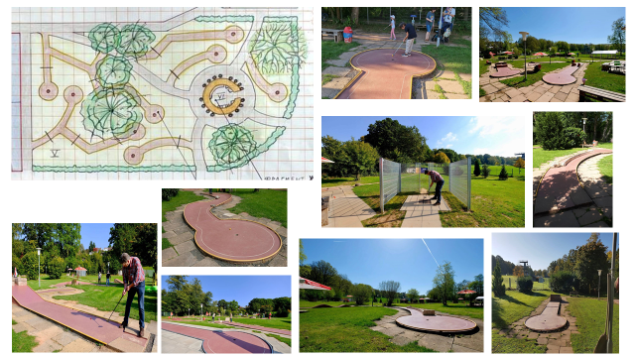
Рис. 32. Фрагмент генплану Е «Поле для міні-гольфу»

У самому серці цього, немов острівець комфорту серед зелені та стежок, розташувалось кафе під відкритим небом (рис. 33). Воно має форму кола — відкрите, просторе, привітне до кожного, хто шукає перепочинку, ковток напою чи просто хвилину приємної тиші. В центрі композиції — барна стійка, виконана у теплих тонах з використанням природнього дерева. Вона вигнута у формі підкови, що ніби обіймає своїх відвідувачів. За нею можна побачити високі стільці, зручні полиці з напоями, кава-машину, посуд і, звісно, усміхненого бариста, який швидко, але спокійно виконує замовлення. Навколо барної стійки в напівколі розташовані невеликі круглі стільці. Вони акуратно виставлені по периметру, створюючи затишне місце для спілкування — тут можна сісти поряд із другом, або незнайомцем, що незабаром стане співрозмовником. Столику як такого може й не бути — усе продумано для легкої, невимушеної атмосфери: кава, лимонад чи морозиво тримається просто в руках, як у справжньому літньому кафе. У сонячні дні сюди проникає м’яке світло, яке грає на поверхнях барної стійки, а влітку — легкий вітерець приносить запахи природи й кави одночасно. У вечірній час тут можуть запалюватись лампочки-гірлянди, розвішані над головами на тонких тросах, що створює романтичну атмосферу затишного вечора. Звідси відкривається вид на зелені насадження, а стежки з усіх боків ніби ведуть саме сюди. Це кафе — маленький оазис усередині активного простору. Тут зупиняються, щоб відчути, що життя прекрасне у своїй простоті.

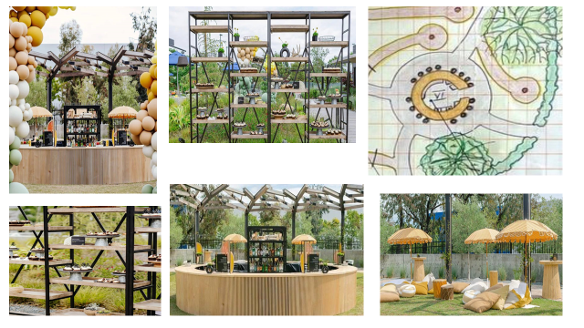
Рис. 33. Фрагмент генплану Ж «Кафе»

У затишному куточку простору, відгородженому зеленими насадженнями, заховалась чарівна арена — шахова зона (рис. 34). Вона оточена зеленими кущами, немов природна кімната без даху, створена для тиші, роздумів і глибокої зосередженості. У центрі цього простору, мов серце всієї ділянки, розташована велика шахова дошка, викладена плиткою — чіткий візерунок із чорних і білих квадратів чергується мовчазно і врівноважено, нагадуючи про баланс двох протилежностей. Але ця дошка — не проста. Вона створена для гри велетенськими шаховими фігурами, які майже сягають поясу дорослої людини. Фігури виглядають вражаюче: легкі, але об’ємні, вони не лише зручні для гри, а й додають видовищності кожному поєдинку. Тут навіть сам процес гри набуває урочистості: кожен хід — це справжній рух, крок вперед, що змінює розташування не лише фігур, а й емоцій гравців. По обидва боки дошки розміщено зручні лавки з дерева, що запрошують сісти й поринути у світ логіки та стратегій. Навколишній зелений ландшафт із живоплотів дарує тінь і спокій. Серед природи й кам’яних клітинок, оживає стародавня гра. Тут кожен крок — це рішення. Кожна фігура — характер. А кожна партія — нова історія, яка починається з першого ходу білого короля.

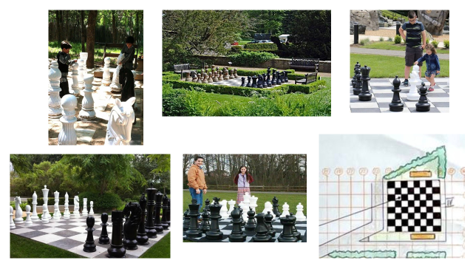
Рис. 34. Фрагмент генплану З «Шахова дошка»

3.2 Озеленення проєктованої території
На дендроплані зображено розміщення та прив’язка дерев і чагарників, які розташовані на проєктованій території (рис. 35). В асортиментній таблиці наведено види дерев та чагарників для озеленення розважально-навчального дитячого простору біля гуртожитку Nº6 ОНУ імені I.І. Мечникова.

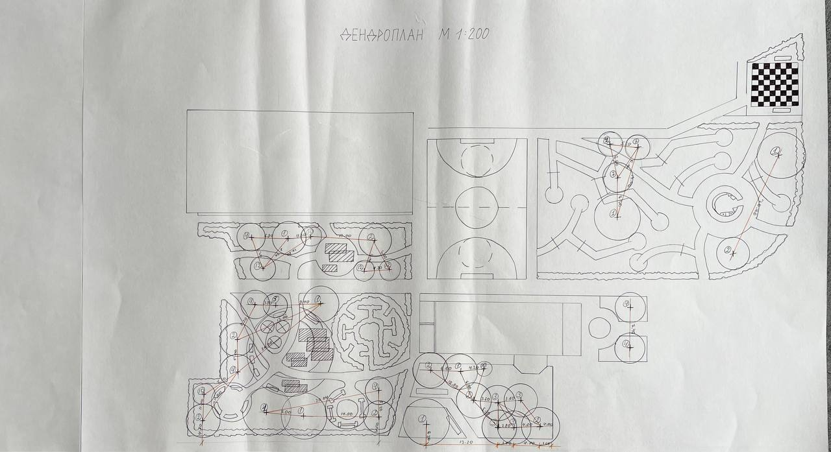
Рис. 35. Дендроплан

Асортиментна таблиця дерев та чагарників
Таблиця 1
№ | Назва, вид | Кількість | Примітки
Ⅰ Листяні дерева та чагарники
1 | Платан західний (Platanus occidentalis) | 8
2 | Клен звичайний, або гостролистий (Acer platanoides) | 8
3 | Явір (Acer pseudoplatanus) | 6
4 | Софора (Sophora) | 7
5 | Бересклет японський (Euonymus japonicus) | 9
6 | Бирючина звичайна (Ligustrum vulgare) | 10
Ⅱ Плодові дерева
7 | Шовковиця (Morus) | 1
Ⅱ Хвойні дерева
8 | Тис звичайний (Taxus baccata) | 2
9 | Кипарис Лейланда (Cupressus × leylandii) | 2
10 | Сосна звичайна (Pinus sylvestris) | 2
11 | Яливець звичайний (Juniperus communis)) | 9
12 | Туя західна «Смарагд» (Thuja occidentalis 'Smaragd') | 10

Асортиментна таблиця квітників та топіаріїв
Таблиця 2
№ | Назва , вид | Колір | Строки цвітіння | Кількість
1 | Лаванда ( Lavandula ) | фіолетовий | 15-25 червня | 8
2 | Хаконехлоя ( Hakonecloa ) | зелено-коричневий | червень, серпень | 4
3 | Сантоліна ( Santolina L. ) | зелено-жовтий | червень, серпень | 3
4 | Ялівець горизонтальни (Juniperus horizontalis ) | зелено-блакитний | квітень, травень | 5
5 | Сосна ( Pinus ) | зелений | травень, червень | 3

Таблиця 3
Асортиментна таблиця газонних трав
№ з/п | Категорія газону | Вид злаку | % у суміші | Примітка
1 | Універсальний / спортивний | Райграс багаторічний (Lolium perenne) | 40–50% | Швидко сходить, утворює щільний покрив, добре відновлюється після витоптування.
1 | Універсальний / спортивний | Мятлик луговий (Poa pratensis) | 30–40% | Стійкий до витоптування, формує густу дернину, витримує морози.
1 | Універсальний / спортивний | Вівсюнець червоний (Festuca rubra) | 10–20% | Витривалий до тіні, покращує декоративність, добре переносить стрижку.

3.3 Дизайн обладнання рекреаційної зони
Дизайн та оформлення території дуже різноманітний. На початку маршруту нас зустрічає різнокольоровий та функціональний дитячий майданчик, з зонами відпочинку для дітей та дорослих, та спортивною зоною для студентів (рис. 36). Центральним елементом майданчика є багаторівневий ігровий комплекс. Він виконаний із металевих і пластикових конструкцій. Основні кольори — жовтий, синій, червоний та зелений, що стимулюють увагу та позитивне емоційне сприйняття у дітей. Комплекс складається з веж-платформ, дах який зроблений у вигляді блакитних конусів, з’єднаних переходами, містками, тунелями, та має кілька гірок різної висоти та форм. Поруч розташована велика червона просторова конструкція для лазання, зроблена з міцного троса та металевих труб жовтого, синього кольору з декоративними блакитними з'єднаннями. Піраміда з тросів, натягнутих у різних напрямках, створює багато точок опори та траєкторій для підйому. «Живий» лабіринт сформований із зелених кущів середньої висоти, пострижених так, щоб утворити проходи. Форма абрису лабіринту— кругла, звивиста, із декількома маршрутами. Лабіринт творений для сюжетних ігор та розвитку орієнтації в просторі. Лавки для відпочинку розміщені вздовж доріжок та в тіні дерев. Вони зроблені з металевого каркасу із дерев’яним сидінням і спинкою. Покриття майданчика зроблено з протиударним гумовим покриттям у вигляді окружності. Основні кольори — блакитний, синій, зелений, помаранчевий, червоний, жовтий. Також поблизу знаходиться спортивний майданчик покритий синім протиударним гумовим покриттям, що забезпечує безпеку під час активних ігор і тренувань. На ньому знаходяться турніки різної висоти — для підтягувань і вправ на силу, шведські стінки та рукоходи — для лазіння й розвитку координації, похилі лавки та опори — для вправ на прес і розтяжку, підвісні кільця / обручі — для гімнастичних елементів.

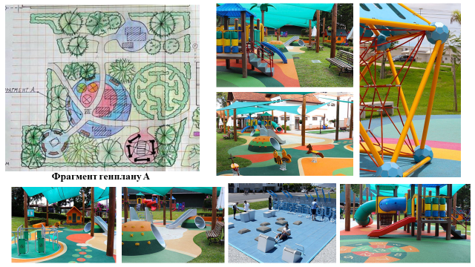
Рис. 36. Дизайн елементів дитячого майданчика, фрагмент генплану А.

У центрі сучасного рекреаційного простору гармонійно поєднано чотири основні зони відпочинку та активного дозвілля, кожна з яких має власний характер, стиль і функціональне призначення (рис. 37). Простора шахова дошка, викладена плиткою у чорно-білих квадратах, органічно інтегрується в природне середовище. Розміри дошки дозволяють грати в шахи, стоячи поруч із фігурами — кожна з них виготовлена з легкого, але міцного пластику, має висоту до 90 см. Майданчик оточено зеленими насадженнями та лавками для спостерігачів. Поруч розташовується поле для міні-гольфу — на ньому розташовані стежки різної форми у коричнево-жовтому кольорі. Майданчик оздоблений зеленим газоном. Поверхні мають незначні підйоми, ухили або отвори для влучання м’ячика. Бетонні елементи перешкод створюють візуальний і тактильний контраст, а також додають гри елементів стратегії. Для шанувальників активного способу життя передбачено сучасний спортивний майданчик, виконаний у насичених синіх та червоних кольорах. Прямокутне покриття з пружної гуми має чітку розмітку для гри у баскетбол, волейбол або міні-футбол. У червоних зонах під кільцями підвищено амортизацію, що забезпечує безпечну гру. Спортивні щити встановлені на стійких металевих опорах, а кільця зі сітками відповідають стандартним розмірам. Простір адаптований як для організованих змагань, так і для вільної гри. Доповнює атмосферу простору зона кафе. Воно виконане в дерев’яному стилі круглої форми. Усередині — знаходиться барна стійка для приготування смачних напоїв. Біля стійки розташовані стільці круглої форми. Відкрита конструкція з декоративними арками надає затишного вигляду, а натуральне світле дерево гармонійно поєднується з довкіллям.

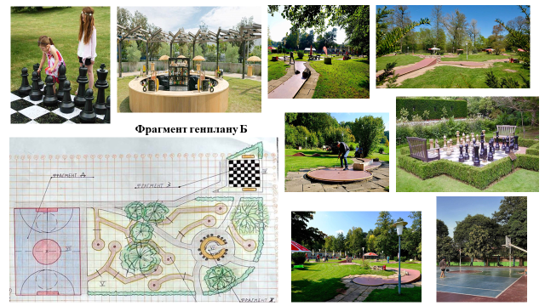
Рис. 37. Дизайн елементів саду, фрагмент генплану Д, Е, Ж, З.

Вхідну зону простору прикрашає класичний багатоярусний фонтан, виготовлений з білого каменю (рис. 38). Він має круглу форму з кількома чашами, з яких витікає вода, створюючи мелодійне дзюрчання. Його висота сягає до трьох метрів, що робить його домінантою в просторі. Далі лабораторію прикрашає зимовий сад. Він вимощений кам’яною доріжкою з прямокутних сірих плит, що веде до дерев’яного столу та зручних крісел з м’якими подушками. Зону прикрашають квітучі кущі та гірлянди лампочок теплого кольору, які надають особливого шарму вечорами. Поруч знаходиться мініатюрне озеро, обрамлене натуральним камінням неправильної форми. Вода у ньому кришталево чиста, а декоративний водоспад створює спокійний шум. Навколо озера висаджені різноманітні рослини: кущі, хвойні та листяні породи, які створюють відчуття природного куточка серед міського середовища. Також розташована витончена абстрактна скульптура білого кольору, з мармуру. Її форми — плавні, закручені, нагадують два переплетені людські силуети у вигляді нескінченості. Вона встановлена на низькому постаменті серед зелені, додаючи простору елегантності та глибини. Візуальну домінантним переважає лабораторія з пофарбованими трубами. Яскраві труби (сині, зелені, червоні, жовті) проходять вертикально та горизонтально, формуючи складну, ритмічну геометрію. Металеві конструкції підкреслюють індустріальний стиль і додають урбаністичного характеру загальній композиції. В одній із зон присутні квітники й топіарії, оздоблений густою зеленню та яскравими квітами, серед яких домінує лаванда.

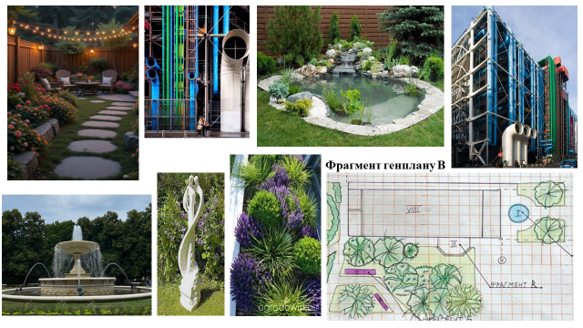
Рис. 38. Дизайн елементів саду, фрагмент генплану Б, В, Г.

Також для усієї ділянки розроблений план освітлення (рис. 39). Основне освітлення території забезпечується за допомогою мачтових світильників, які розміщені вздовж основних алей та відкритих просторів. Вони створюють рівномірне освітлення великих площ і сприяють безпечному пересуванню по території у темну пору доби. Для підсвічування пішохідних доріжок, малих архітектурних форм та окремих зон застосовуються боларди — невисокі світильники, що встановлюються вздовж доріжок та по периметру функціональних ділянок. Вони дають м’яке, направлене світло, яке не засліплює і додає ландшафту виразності. Торшери, які вбудовані в покриття, використовуються для акцентного підсвічування поверхонь, зокрема доріжок або майданчиків. Вони створюють м’яке освітлення знизу, що додає естетики і підкреслює структуру мощення. Особливу атмосферу створюють гірлянди, які розміщені над зоною відпочинку, кафетерію.

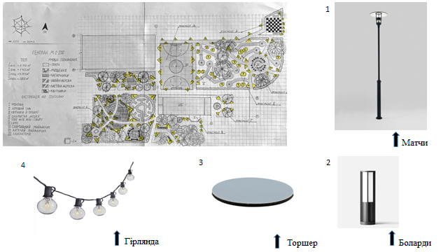
Рис. 39. Дизайн освітлення саду

ВИСНОВКИ
- В результаті вивчення світового досвіду проєктування дитячих та спортивних ігрових майданчиків, було виявлення їхня класифікація за віковими категоріями, функціональним зонуванням дитячих майданчиків та їхньою тематичною спрямованістю. Головне призначення таких територій - це розвиток розуму дітей, вивчення ними природи та взаємодії з нею.
- В результаті передпроєктного аналізу території біля гуртожитку №6, було проаналізовано плюси та мінуси ділянки. До плюсів відноситься: сприятливе навчально-виховне середовище, - поблизу цієї ділянки знаходиться університет ОНУ ім. І. І. Мечникова, зі школами, дитячими садками (ігровими майданчиками), а також сімейними і студентськими гуртожитками. До мінусів можна віднести: сірий та несприятливий вид лабораторії а також небезпечні підходи до неї. В результаті проведення анкетування потенційних замовників було виявлено необхідність організації території для активного відпочинку. Це може бути проєктування спортивної зони, майданчику для ігри в гольф та кафетерію.
- Проєктовану територію біля гуртожитку №6, умовно можна розподілити на дві зони. Це зона тихого відпочинку та зона дитячої ігрової творчості. Зона дитячої ігрової творчості представлена : гірками, канатними сітками, стінками для скелелазіння, домиками для усамітнення, вертушками, пісочницями, тунелями, лазалками, ігровим лабірінтом із живої ізгороді, спеціальними гойдалками з фіксацією, м’яким покриттям. Зона тихого відпочинку представлена : зручними лавами, широкими доріжками для візочків, декоративною дитячою скульптурою, гамаками, квітниками, зимовим садом. Спортивна зона представлена : спортивним майданчиком, полем для гольфу та шаховою «дошкою»
- Зелені насадження території становлять дерева та чагарники. Листяні : платан західний (Platanus occidentalis), клен звичайний (Acer platanoides), явір (Acer pseudoplatanus), софора (Sophora), бересклет японський (Euonymus japonicus), бирючина звичайна (Ligustrum vulgare). Плодові: шовковиця (Morus). Хвойні: тис звичайний (Taxus baccata), кипарис лейланда (Cupressus × leylandii), сосна звичайна (Pinus sylvestris), яливець звичайний (Juniperus communis), туя західна «смарагд» (Thuja occidentalis 'Smaragd'). Для квітників та топіарію були використані такі рослини: лаванда ( Lavandula ), хаконехлоя ( Hakonecloa ), сантоліна ( Santolina L. ), яливець горизонтальний (Juniperus horizontalis ), сосна ( Pinus ).
- Для вдосконалення території було детально розроблено дизайн малих форм, таких як: фонтан, гамаки, лавки, статуї, ліхтарі, декоративна водойма, дитячий майданчик, великі шахові фігури, кругла барна стійка, різнокольорові труби.

Таким чином, благоустрій біля кампусів університетів має перш за все учбову та рекреаційну навантаженість, а територію біля гуртожитка потребує преш за все рекреаційну, розважально-ігрову функції, які сприяють гармонійному дозвіллю студентів поза учбовим часом.
Список використаної літератури :
- Арнхейм Р. Мистецтво та візуальне сприйняття : Архітектура, 2007. 392 с.
- Левшук О. Н., Середич Т. А. Організація оптимальних екологічних умов на території ПУП «ДіАрСад» та перспектива його розвитку. 2017.
- Санаєв І. В. Роль зелених насаджень у створенні оптимального міського середовища. 2006.
- Основні принципи проектування дитячих майданчиків / Пилипенко Б. М., Симонова І. М., Симонов С. І., Григор’єва А. Г. Збірник наукових праць. ДонДТУ, 2018. № 1.
- ДБН Б. 2.2-12:2019. Планування і забудова територій.
- Про регулювання містобудівної діяльності: Закон України від 17.02.2011. № 3038-VI / Офіційний вісник України. 2011. 132–162 с.
- Dorset’s Greatest Adventure Playground : веб-сайт. URL : https://www.playdale.co.uk/dorsets-greatest-adventure-playground/ (дата звернення: 27.05.2025).
- Квіткова тематика дитячого майданчика : веб-сайт. URL: https://i.pinimg.com/736x/03/37/80/033780a5a0201f9cc55a59354131e90c.jpg (дата звернення: 27.05.2025).
- Спортивна тематика дитячого майданчика : веб-сайт. URL : https://pink-flowers.absaned.com/f004715678275948e1fb2b0947fea1e8-jpg-1600x1040-1000/ (дата звернення: 27.05.2025).
- Neurodynamic Approach to Creating a Modern Playground : веб-сайт. URL : https://design-mate.ru/read/objects/neurodynamic-approach-to-creating-a-modern-playground (дата звернення: 27.05.2025).
- Dune Square / Bureau Druzhba : веб-сайт. URL : https://www.archdaily.com/921233/dune-square-bureau-druzhba (дата звернення: 27.05.2025).
- Wooden Park : веб-сайт. URL : https://www.behance.net/gallery/63438799/Wooden-Park (дата звернення: 27.05.2025).
- Парк Гуллівер, Валенсія : веб-сайт. URL : https://tournavigator.pro/Валенсия/достопримечательности/Парк_Гулливер (дата звернення: 27.05.2025).
- Дитячий майданчик, Німеччина : веб-сайт. URL : http://urbanua.org/sites/default/filecs/331_0.jpg (дата звернення: 27.05.2025).
- Топ-10 дитячих майданчиків : веб-сайт. URL : https://www.architime.ru/specarch/top_10_playgrounds/1_1.jpg (дата звернення: 27.05.2025).
- Дитячий майданчик та парк, Австралія : веб-сайт. URL : https://www.architime.ru/specarch/top_10_playgrounds/5_1.jpg (дата звернення: 27.05.2025).
- Чарівний лабіринт у лісі, Китай : веб-сайт. URL : https://www.architime.ru/specarch/top_10_playgrounds/7_1.jpg (дата звернення: 27.05.2025).
- Парк гойдалок, США : веб-сайт. URL : https://archidom.ru/upload/iblock/b65/b65eca10fe297540771191fd4d910750.jpg (дата звернення: 27.05.2025).
- Башти датської столиці, Копенгаген : веб-сайт. URL : https://archidom.ru/upload/iblock/c0f/c0fa32df372fa4589353d005d4730199.jpg (дата звернення: 27.05.2025).
- Озеленення газонів : веб-сайт. URL : https://rusalsnab.ru/wp-content/uploads/2020/06/ozelenenie-gazon.jpg (дата звернення: 27.05.2025).
- Висадка дерев на майданчику : веб-сайт. URL : https://rusalsnab.ru/wp-content/uploads/2020/06/planting-trees-on-playgrounds.jpg (дата звернення: 27.05.2025).
- Centre Pompidou : веб-сайт. URL : https://www.centrepompidou.fr/fr/ (дата звернення: 27.05.2025).
- Алексеєнко М. В. Ландшафтна архітектура : курс лекцій. Іллінці : ІДАК, 2016. 62 с.
- Власенко А. С., Попович С. Ю. Заповідні дендросозоекзоти Степу України : монографія. К. : ЦП «Компринт», 2016. 129 с.
- Крижановська Н. Я., Вотінов М. А., Смірнова О. В. Основи ландшафтної архітектури та дизайну : підручник / Харків. нац. ун-т міськ. госп-ва ім. О. М. Бекетова. Харків : ХНУМГ, 2019. 348 с.
- Вотінов М. А. Ландшафтна архітектура : конспект лекцій / Харків. нац. ун-т міськ. госп-ва ім. О. М. Бекетова. – 2-е вид., зі змінами. Харків : ХНУМГ, 2019. 73 с.
- Крижановська Н. Я. Основи ландшафтного дизайну : підручник. К. : Ліра-К, 2014. 233 с.
- Сьомка С. В. Основи дизайну архітектурного середовища : підручник. К. : Ліра-К, 2020. 480 с.
- Смирнова О. В. Критерії диференціації лендформенних будівель в міському середовищі / Комунальне господарство міст. – 2016. № 128. – С. 19–24.
- Смирнова О. В. Прийоми і етапи формування лендформенних будівель в міському середовищі // Науковий вісник будівництва. 2016. № 2 (84). С. 82–86.
- Кушнір А. І., Пушкар В. В., Суханова О. А., Вакулик І. І. Енциклопедичний словник-довідник ландшафтника. К. : ЦП «Компринт», 2020. 720 с.
- Campbell G. A. Short History of Gardens. Oxford : Oxford University Press, 2017. 229 p.
- Зінько Ю., Мамчур З., Рутинський М. Сакрально-релігійні ландшафти Західної України // Сакральний ландшафт. Краків. Львів, 2014. С. 85–94.
- Тасєнкевич Л. та ін. Рідкісні та зникаючі види рослин Львівщини. – 2-ге вид., випр. і доп. Львів : ЗУКЦ, 2015. 168 с.
- Іщук Л. П., Олешко О. Г., Черняк В. М., Козак Л. А. Квітникарство : навч. посібник. Біла Церква : Поліграф, 2014. 292 с.
- Кадуріна А. О. Методичні вказівки з дисципліни «Основи озеленення населених місць». Одеса : Видавець С. Л. Назарчук, 2021. 35 с.
- Кадуріна А. О., Назарчук Ю. С. Ландшафтне проектування та дизайн: метод. вказівки. Ч. 1. Одеса : Видавець С. Л. Назарчук, 2021. 25 с.
- Кадуріна А. О. Ландшафтна графіка та моделювання: метод. вказівки. Ч. 2. Одеса : Видавець С. Л. Назарчук, 2021. 26 с.
- Кадуріна А. О. Ландшафтна графіка та моделювання: метод. вказівки. Ч. 1. Одеса : Видавець С. Л. Назарчук, 2021. 41 с.
- Проскуряков В. І., Ковальчук Х. І., Клименюк Т. М. Ілюстрований словник архітектурних термінів : навч. посібник. – 3-є вид., Вид-во Львів. політехніки, 2019. 180 с.
- Кадуріна А. О., Назарчук Ю. С. Ландшафтне проектування та дизайн: метод. вказівки. Ч. 2. Одеса : Видавець С. Л. Назарчук, 2021. 30 с.
- Ching D. K. F. Architectural Graphics. New York : John Wiley & Sons Inc, 2015. 272 p.
- Графіка-креслення : навч. Посібник. О. В. Кащенко та ін. Київ : КНУБА, 2015. 158 с.
- Радченко А. О., Усачова О. Ю. Основи архітектурної графіки : навч. посібник. Харків : ХНУМГ ім. О. М. Бекетова, 2017. 248 с.
- Travis S. Sketching for Architecture + Interior Design. London : Laurence King, 2015. 128 p.

